## Экспорт сертификата открытого ключа

Полученную электронную подпись, необходимо извлечь из ключевого контейнера средствами КриптоПро CSP. Для этого требуется выполнить следующие действия:

1. Запустить КриптоПРО CSP (Рисунок 1):

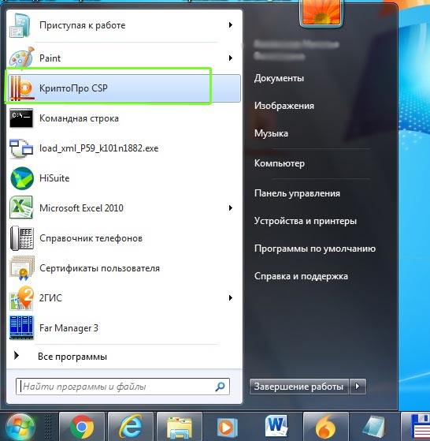

Рисунок 1 –Запуск КриптоПро CSP

1. В открывшемся окне перейти на вкладку «Сервис» (Рисунок 2):

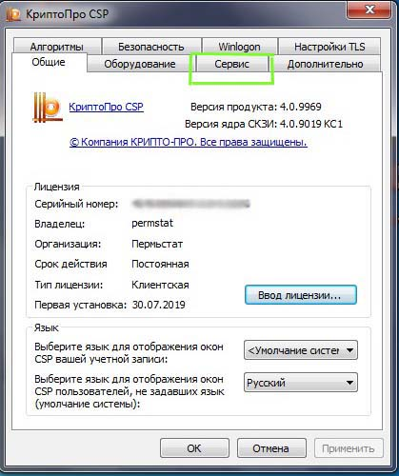

Рисунок 2 – Переход на вкладку «Сервис»

1. Нажать кнопку «Просмотреть сертификаты в контейнере» (Рисунок 3):

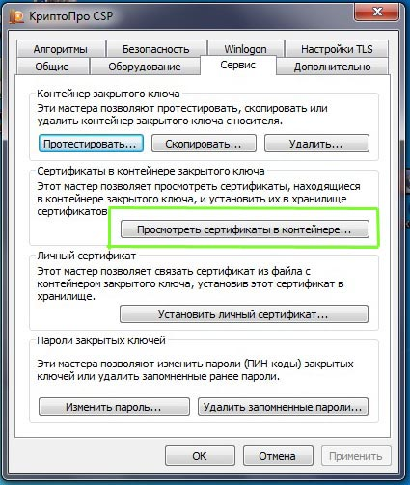

Рисунок 3 – Кнопка «Просмотреть сертификаты в контейнере»

1. В открывшемся окне выбрать кнопку «Обзор»:

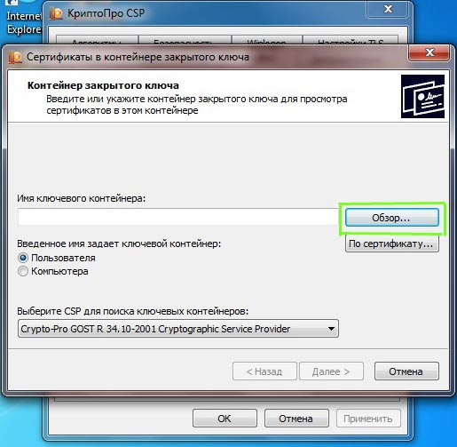

Рисунок 4 – Выбор кнопки «Обзор»

1. В окне выбрать контейнер и нажать «ОК» (Рисунок 5):

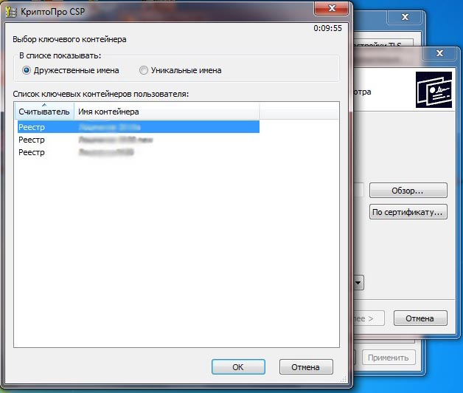

Рисунок 5 – Выбор контейнера

1. После выбора контейнера нажать кнопку «Далее» (Рисунок 6):

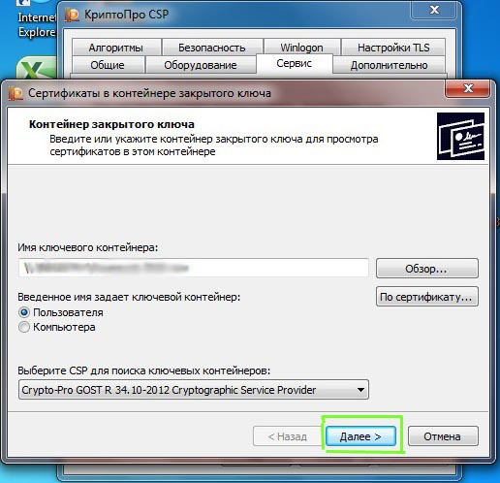

Рисунок 6 – Переход к следующему шагу

1. В окне «Сертификат для просмотра» нажать кнопку «Свойства» (Рисунок 7):

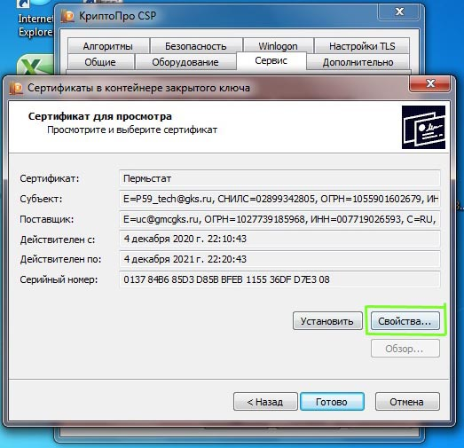

Рисунок 7 – Окно «Сертификат для просмотра»

1. В открывшемся окне «Сведения о сертификате» перейти на вкладку «Состав»:

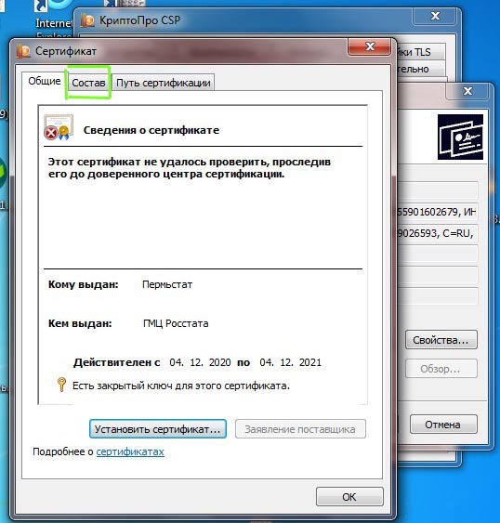

Рисунок 8 – Переход на вкладку «Состав»

1. На вкладке «Состав» нажать кнопку «Копировать в файл» (Рисунок 9):

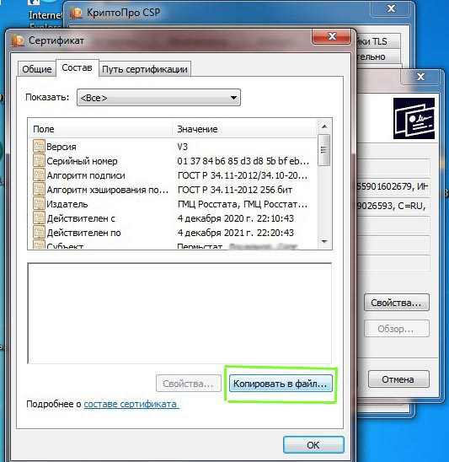

Рисунок 9 – Выбор кнопки «Копировать в файл»

1. В открывшемся окне «Мастер экспорта сертификатов» нажать кнопку «Далее» (Рисунок 10):

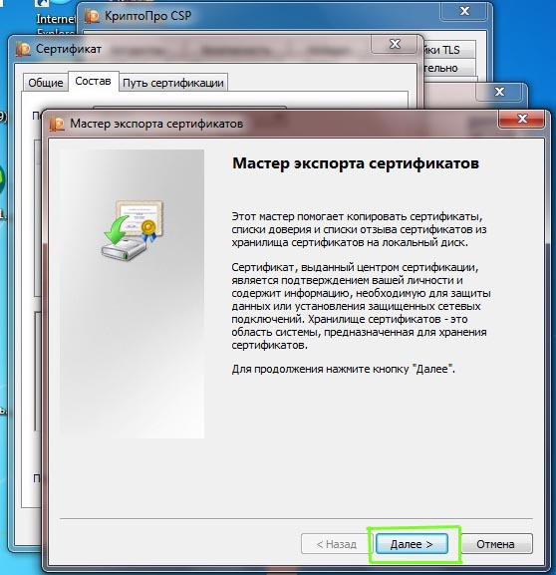

Рисунок 10 – Окно «Мастер экспорта сертификатов»

1. В следующем окне выбрать параметр «Нет, не экспортировать закрытый ключ» и нажать «Далее»:

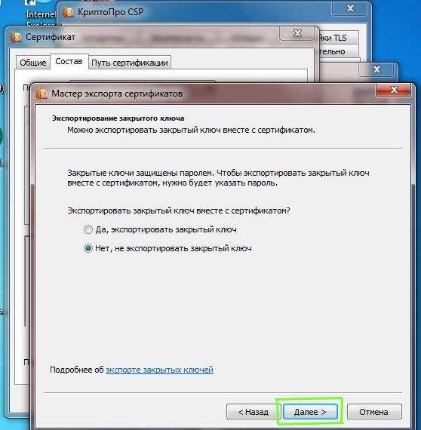

Рисунок 11 – Выбор параметра «Нет, не экспортировать закрытый ключ»

1. В следующем окне выбрать параметр «Файлы X.509 (.CER) в кодировке DER» и нажать кнопку «Далее» (Рисунок 12):

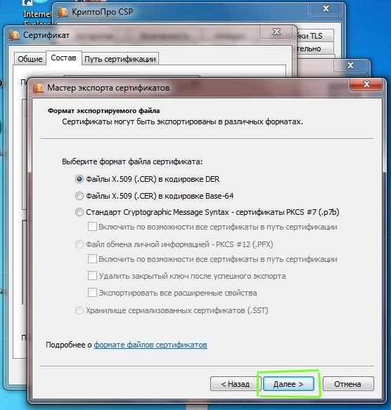

Рисунок 12 - Выбор параметра «Файлы X.509 (.CER) в кодировке DER»

1. В открывшемся окне «Имя экспортируемого файла» нажать кнопку «Обзор» (Рисунок 13):

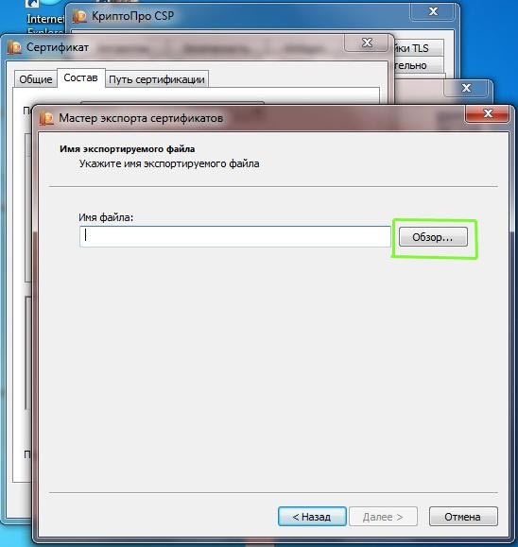

Рисунок 13 – Окно «Имя экспортируемого файла»

1. В открывшемся окне «Сохранить как» выбрать путь для сохранения файла и в поле «Имя файла» ввести любое имя для сохраняемого файла и нажать кнопку «Сохранить» (Рисунок 14):

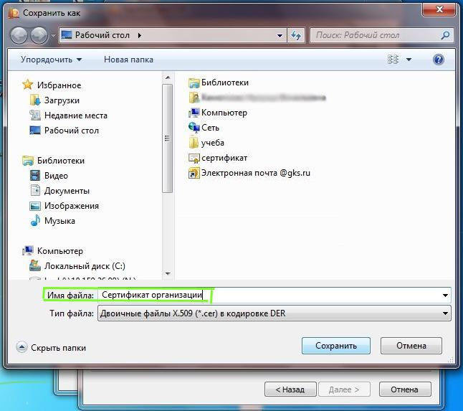

Рисунок 14 – Ввод названия сертификата

1. Для перехода к следующему шагу нажать кнопку «Далее» (Рисунок 15):

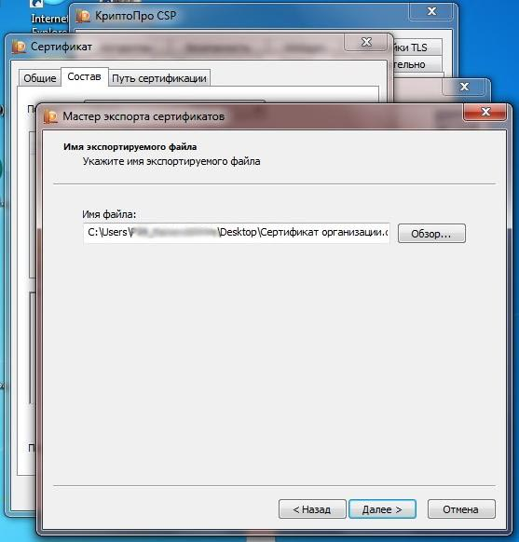

Рисунок 15- Переход к следующему шагу

1. Для завершения установки сертификата, необходимо нажать кнопку «Готово»:

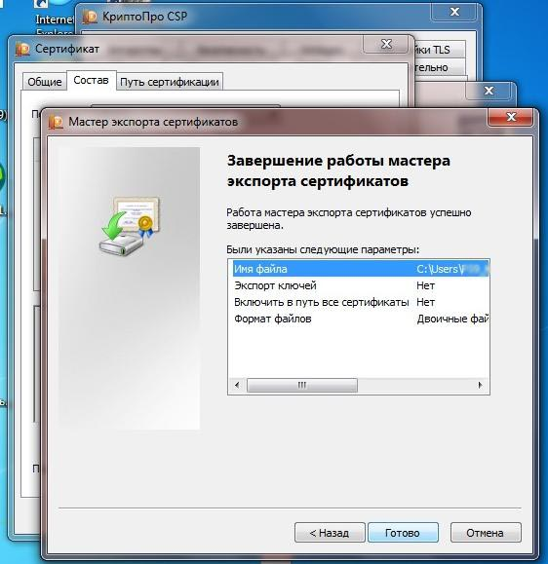

Рисунок 16 – Завершение работы мастера экспорта сертификатов

1. На экране появится сообщение об успешном экспорте. Для закрытия окна трбуется нажать кнопку «ОК» (Рисунок 17):

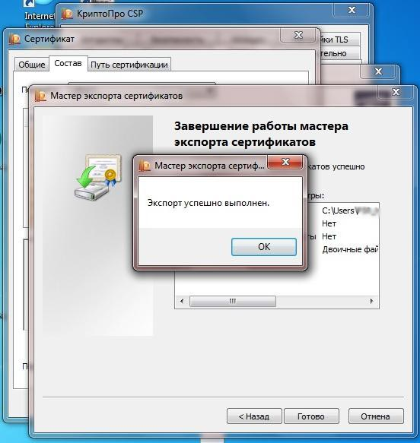

Рисунок 17 – Закрытие мастера установки сертификатов

1. Результатом работы мастера установки сертификатов является файл с расширением.cer, доступный в директории, заданной на шаге 14).